Міністерство освіти і науки України

Рада Директорів
ЗАКЛАДІВ ФАХОВОЇ ПЕРЕДВИЩОЇ ОСВІТИ Херсонської області
вул. Небесної сотні (40 років Жовтня), 23, м.Херсон, 73000 Україна, тел.: 0552 225538, факс: 0552 222743
www: http://rada-directoriv.ks.ua, http://college.public.kherson.ua, e-mail: radadirektoriv-kherson@ukr.net

03.01.2020 № 15-2/1
Керівникам закладів фахової передвищої освіти
Херсонської області

Шановні колеги!

Запрошуємо педагогічних працівників підвищити кваліфікацію з 13.01.2020 року по 17.01.2020 року на базі Херсонського політехнічного коледжу ОНПУ за програмою, затвердженою Департаментом освіти та науки, молоді та спорту ХОДА (Додаток 1).
За результатами підвищення кваліфікації видаються сертифікати на 1 кредит (30 годин).
Навчання безкоштовне; проживання у гуртожитку коледжу у двомісних номерах вартістю 50/100/200 грн на добу.
Просимо до 9 січня 2020 року надати інформацію про бажаючих проходити підвищення кваліфікації на базі Херсонського політехнічного коледжу ОНПУ за формою (Додаток 2) на електронну пошту radadirektoriv-kherson@ukr.net



З повагою, Голова Ради Олександр ЯКОВЕНКО

Литвиненко
099369 42 27
Додаток 1 до листа РД
від 03.01.2020 № 15-2/1
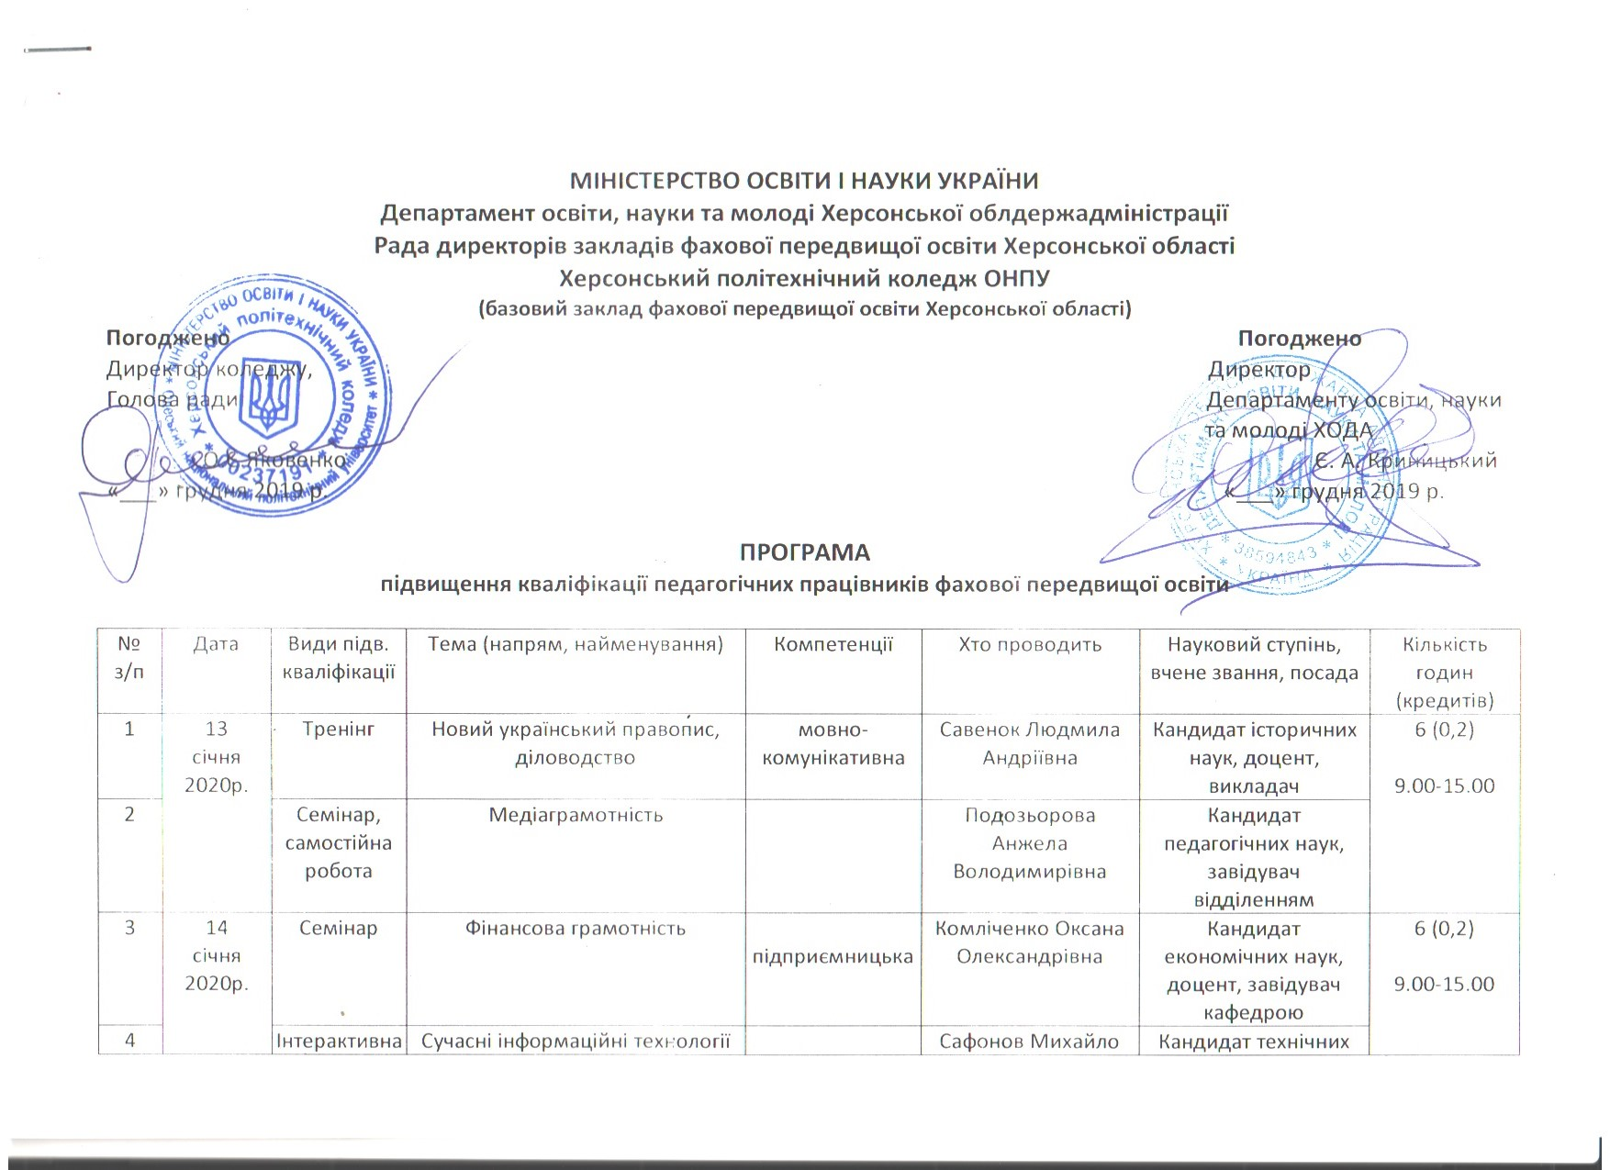
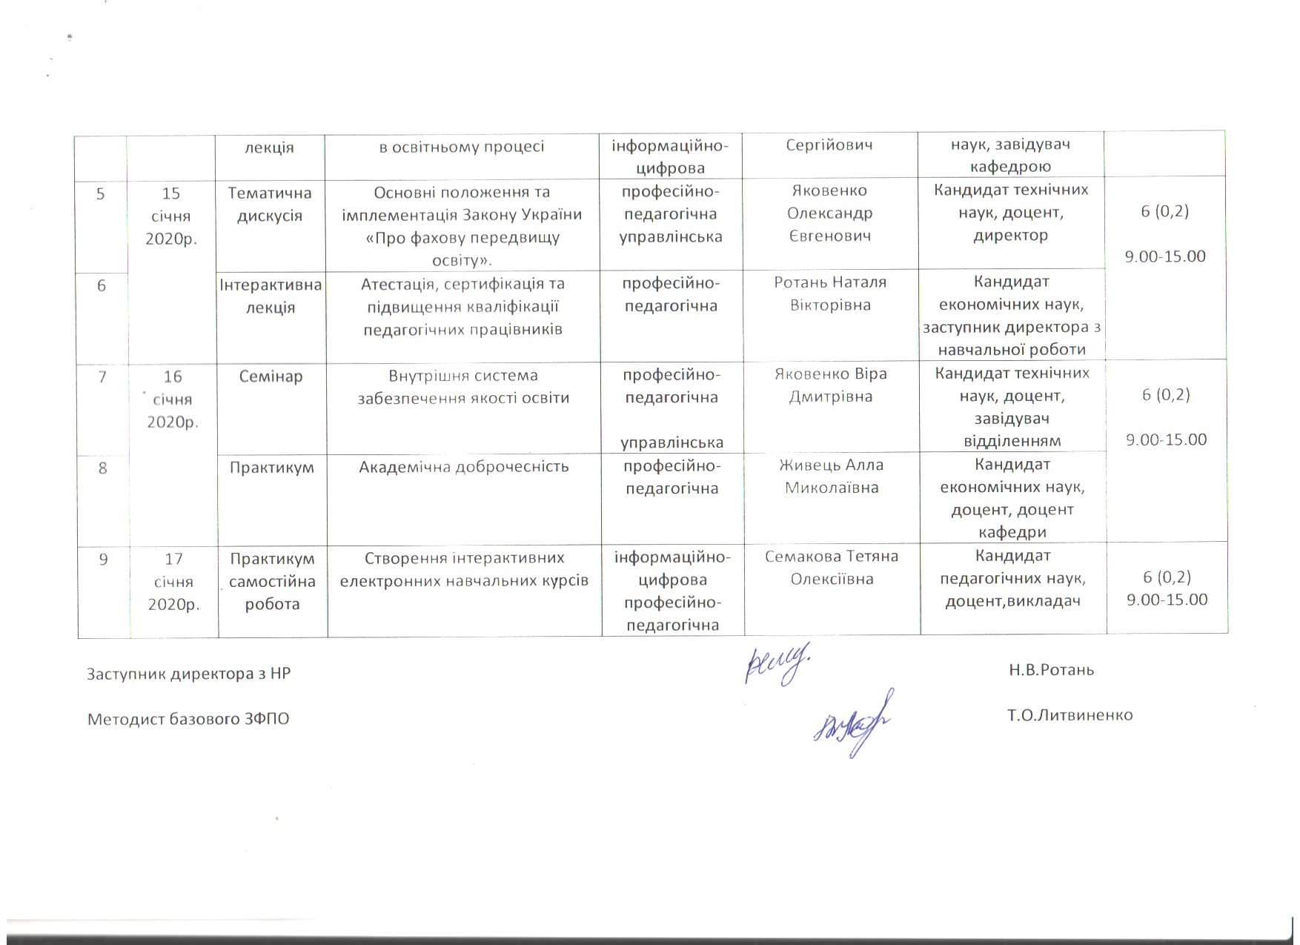

Додаток 2 до листа РД
від 03.01.2020 № 15-2/1
№ з/п | Назва закладу освіти | Категорія педпрацівників,  що потребують підвищення кваліфікації | Прізвище, ім’я, по батькові  викладача, телефон | Потрібність у гуртожитку

Керівник

